o novo nafta
Estados Unidos, Canadá e México são países da América do Norte que faziam parte de um tratado comercial conhecido como Nafta (Tratado Norte-Americano de Livre-Comércio). Esse foi atualmente substituído por um novo tratado conhecido como USMCA, ou “Nafta 2.0”. Essa substituição ocorreu após uma longa negociação entre os governantes dos países participantes e traz novas especificações para o comércio estabelecido entre seus membros.
Significado de USMCA
USMCA é uma sigla em inglês que indica United States – México – Canadá Agreement. Em Português, Acordo Estados Unidos – México - Canadá, iniciado em 2017 e assinado em 2018.

No Mapa Múndi da página seguinte:
- pinte os países que fazem parte do USMCA – o novo NAFTA.
- localize e marque as suas capitais.

Histórico
A fim de modernizar o antigo acordo existente entre os três países da América do Norte: Canadá, Estados Unidos e México, o atual presidente dos Estados Unidos propôs algumas mudanças em relação ao comércio entre os países. A ideia é incentivar zona de livre comércio entre os membros mediante uma nova versão.
O antigo acordo vigorava desde 1994. A decisão de fazer alterações iniciou-se 2017 e foi tomada cerca de um ano e alguns meses depois após diversas negociações. O atual presidente dos Estados Unidos, Donald Trump; o presidente do México, Enrique Peña Nieto; e o primeiro ministro do Canadá, Justin Trudeau, decidiram substituir o acordo no último prazo final, 30 de novembro de 2018 em Buenos Aires, na Argentina enquanto realizava-se a Cúpula do G20. Contudo, apesar de já ter sido ratificado por todos os países participantes, o acordo ainda não entrou em vigor, sendo necessária a aprovação da legislação de cada país.
Donald Trump, ao propor um novo acordo, acreditava que a economia dos Estados Unidos sofria prejuízos principalmente em relação ao comércio estabelecido com o país mexicano. Era, portanto, segundo a visão estadunidense, alterar alguns pontos do acordo a fim de evitar desgaste dos setores econômicos dos Estados Unidos.

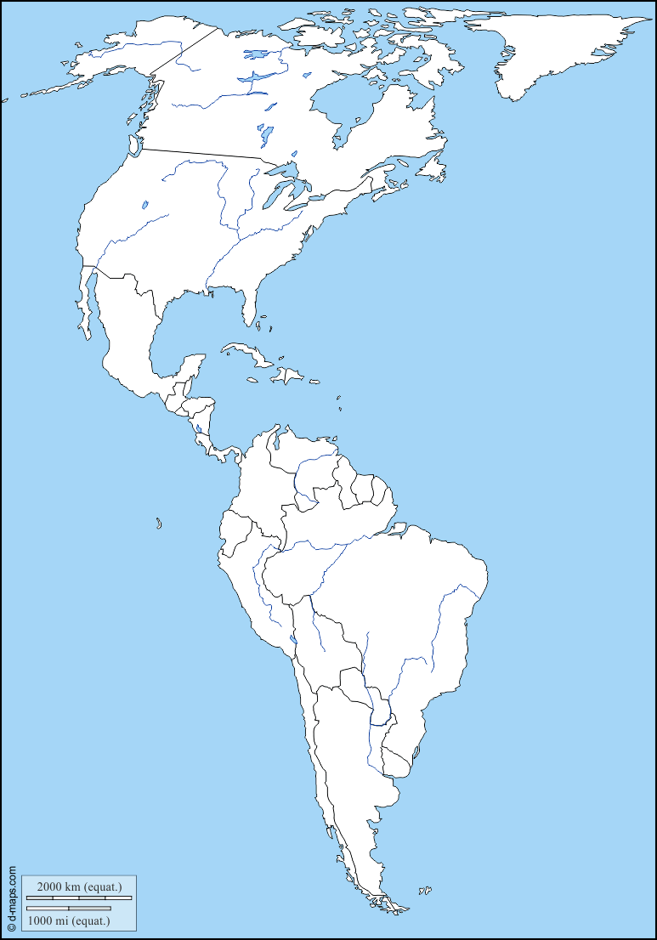
Objetivo do USMCA
O principal objetivo do USMCA é incentivar a zona de livre comércio entre os países membros, desenvolvendo as economias e facilitando a comercialização de bens e serviços. Especificamente em relação aos Estados Unidos, Trump acredita que o antigo acordo tornava o comércio estadunidense menos competitivo, portanto, sendo mais benéfico para México e Canadá. O novo acordo pretende então aumentar a proteção do mercado dos Estados Unidos e liberar os demais.
E o Nafta?
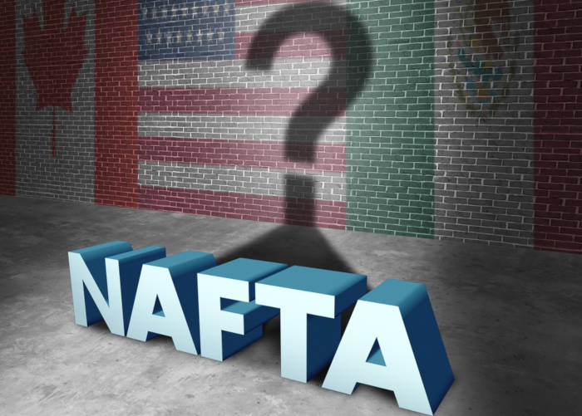
Após o novo acordo assinado por Estados Unidos, Canadá e México, o Nafta dá lugar a uma nova atualização chamada de USMCA.
Tratado Norte-Americano de Livre Comércio ou Nafta, sigla em inglês para North American Free Trade Agreement é um tratado de livre comércio estabelecido entre Estados Unidos, México e Canadá. O Nafta foi ratificado em 1993 e entrou em vigor em janeiro de 1994, perdurando por quase vinte e cinco anos até ser substituído pelo novo acordo chamado USMCA em 2018.
O Nafta tinha como objetivo promover o comércio entre seus membros, eliminando os possíveis obstáculos e restrições. A facilitação abrangia diversos setores da economia como o primário no que tange à agricultura e pecuária; o secundário com as indústrias especialmente a automobilística e de eletrônicos e obviamente o terciário com o comércio de produtos e serviços. O Nafta também promovia a proteção de direitos autorais e a propriedade intelectual.
Vale ressaltar que apesar da desobstrução dos obstáculos, o acordo não atropelava a legislação de cada país. Outra característica é que apenas circulava entre os países mercadorias. Não há no Nafta como também não há no USMCA a livre circulação de pessoas como ocorre em blocos econômicos como a União Europeia.
Segundo pontos do próprio Nafta, suas principais ambições são além de facilitar o comércio entre os países, diminuir as barreiras alfandegárias no que diz respeito aos produtos importados; oferecer boas e justas condições para validar a competição na área de livre comércio; alavancar o número de investimentos entre os países, dentre outros.
A decisão de substituir o Nafta advém das inúmeras críticas sofridas desde sua criação. Sabe-se que o acordo movimenta milhões entre os países membros, contudo, é visível a enorme discrepância entre as economias. Não é difícil enxergar que a economia do México apresenta uma grande dependência dos Estados Unidos, fazendo com que muitos trabalhadores mexicanos ficassem contra o acordo por acreditarem que os estadunidenses encontram-se em vantagem em relação aos produtos agrícolas produzidos no México.
Do outro lado, estão as críticas vindas dos Estados Unidos que ao ver muitas indústrias migrando para o território mexicano visto às enormes vantagens em relação aos impostos cobrados e a mão de obra mais barata, acreditavam estarem sendo prejudicados economicamente, perdendo empresas e também deixando de gerar empregos em seu território.
Há ainda as críticas vindas dos canadenses. Sabe-se que o Canadá é o maior parceiro comercial dos Estados Unidos. Muitos canadenses acreditam que essa parceria estabelece uma limitação em relação ao comércio do Canadá com os demais países, prejudicando então sua economia.

Preencha o quadro com o que as diferenças entre NAFTA e USMCA.
NAFTA | USMCA

O que muda?
O novo acordo ainda mantém o mesmo objetivo do antigo acordo. Contudo, a nova atualização proposta traz algumas mudanças propostas especialmente pelo presidente dos Estados Unidos, Donald Trump, que acreditar ser uma inovação ao acordo. Inicialmente essas propostas foram aceitas bilateralmente, apenas pelo governo mexicano. E após diversas negociações, o Canadá também aceitou a nova versão. As principais mudanças são:
Como já dito anteriormente, o acordo deixa de ser chamado de Nafta para ser chamado de USMCA.
A cláusula de revisão sofreu alteração. O antigo acordo não tinha validade. Já o novo acordo ficará em vigor por 16 anos, sendo revisado a cada 6 anos passível de prorrogação.
O setor agropecuário do Canadá abrirá o mercado, diminuindo as barreiras, especialmente do setor de laticínios. O governo estadunidense alegava que as altas tarifas cobradas na importação era prejudicial ao comércio entre os países.
Aumento da proteção da propriedade intelectual abrangendo especialmente farmacêutico, inovações na agricultura, escritores e compositores. Houve aumento do período de direitos para 70 anos após a morte do criador.
O setor automotivo também sofreu alterações. Agora é previsto que 75% das peças dos carros sejam fabricadas nos Estados Unidos por trabalhadores que ganhem em média 16 dólares por hora. Há então o impedimento da transferência de indústrias para locais com mão de obra barata.
O novo acordo veta os direitos aduaneiros para produtos distribuídos de forma digital como jogos e livros eletrônicos.

